Как выбрать светодиодную ленту
Для полноценной жизнедеятельности людям нужен свет. Раньше обходились кострами, свечами, через некоторое время человечество изобрело лампочку, из-за чего вопрос о трудностях ночей отпал. Мир не стоит на месте, и если 100 лет назад свет нужен был лишь для борьбы с темными временами суток, то сейчас всяческими лампочками, гирляндами и прочим украшают дома, квартиры, памятники, деревья, используют в качестве рекламы для привлечения клиентов, делают надписи и фигурки. Во второй половине двадцатого столетия стали применяться светодиодные ленты для декорирования всего, чего только можно. Сейчас, помимо вышеперечисленного, ленточками украшают и салоны автомобилей, и аквариумы, и даже тепличные участки с рассадой — LED осветители универсальны. У каждого, кто собирается покупать диодный светильник, возникает вопрос: «А как же выбрать ленту, от чего зависит выбор и какие параметры на него влияют?» Эти и многие другие темы мы затронем в статье.
Монохромная или разноцветная полоска
Желаемое количество цветов — первое, что должно заинтересовать любого человека, который хочет обзавестись LED-лентой. Несложно понять по названию, что одноцветные устройства излучают поток света лишь одного оттенка: белого, синего, красного, зеленого. Если вы хотите добавить еще больше красок и активности в вашу жизнь, приобретите многоцветный прибор на 24В. RGB-лентой можно управлять с помощью специальных пультов, также называемых контроллерами. Перед окончательным выбором нужно разобраться, в каких условиях лучше подойдет каждая из видов полосок. Для установки декоративного освещения квартиры нельзя обойтись без разноцветного осветителя. Если предполагается обычная подсветка рабочей зоны, - кухонного гарнитура, стола с инструментами в гараже - подойдет и стандартная конструкция, излучающая лишь один цвет.
Яркость свечения
От установленных в изделие светодиодов полностью зависит, насколько интенсивно оно будет гореть. Производители выпускают светильники со светодиодами SMD3528, SMD5050 или же SMD5630 — 3 самых популярных вида. Цифры в маркировке имеют определенное значение: размеры диодных лампочек. Например, «5050» дает понять, что габариты диода составляют 5.0*5.0 мм. Соответственно, увеличивая размер светодиодов, вы тем самым увеличиваете уровень яркости излучаемой подсветки. Чтобы стало яснее, обозначим яркость потока света каждого диодного типа:
- SMD3528 - 5 люменов;
- SMD5050 - 15 люменов;
- SMD5630 - 18 люменов.
Определившись с типом светодиодов, вы должны подумать о количестве лампочек на 1 метр всей линейки. Минимальное количество диодов на метр полоски — 30 штук, а максимальное составляет 240, причем 240 может быть только у SMD3528, 120 — у SMD5050 и 72 — у SMD6530.
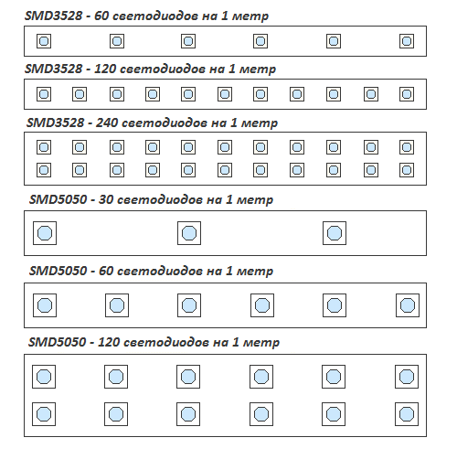
Чем плотнее расположены диоды, тем ярче они светятся. Мощность аппарата, кстати, тоже зависит от этих характеристик. Если не знаете, что выбрать, пользуйтесь следующими рекомендациями:
- 10 Вт на метр;
Если создается локальная подсветка, например, освещение ниши в стене, достаточно устройства мощностью до 10 Ватт на 1 метр.
- 14.4 Вт на метр.
Если предусматривается использование светодиодной ленты в качестве основного света, мощность устройства должно составлять не менее 14.4 Ватт на 1 метр.
Источник питания
Следующее, на что следует обратить внимание, — это мощность и тип блока питания. Для того, чтобы правильно выбрать мощность стабилизатора, нужно произвести всего лишь 2 действия: посчитать объем электроэнергии, который нужен для стабильного функционирования светодиодов, и прибавить к получившемуся числу 20-25 процентов, сделав определенный запас.
Например, у вас есть лента со светодиодными лампочками SMD3528 с плотностью расположения 60 штук на метр. Потребляемая мощность этой конструкции равняется 4.8Вт на метр, если верить таблице ниже.
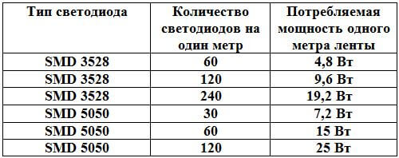
Таким образом, 5 метров LED-устройства будет потреблять 24Вт + запас 4.8Вт = 28.8Вт. Чтобы подсветить потолок либо полки выберите адаптер питания с параметрами от 30Вт, но лучше приобрести стабилизатор с большими показателями. Используя те же формулы расчета, найдите подходящий контроллер, если речь идет о разноцветном освещении.
Кроме того, правильное напряжение нужно подобрать не только для блока питания, контроллера, но и для самой светодиодной полоски. Чаще покупают светодиоды, функционирующие от 12 В. Соответственно этому значению, подбирается и блок питания, и светорегулятор: на 12 Вольт.
Без контроллера, конечно, можно легко обойтись, если вам не важна динамика освещения, переливания, плавные затухания. С помощью дорогих моделей также можно регулировать яркость и цвет освещения. Дешевые устройства оснащены только функцией выбора одного цвета из четырех.
Качество изделия
Чтобы определить состояние ленты, не нужно иметь образование электрика или экстрасенсорные способности, достаточно просто взглянуть на прибор и оценить, как припаяны резисторы и диодные лампочки. При некачественной пайке, когда компоненты прикреплены неровно, хлипкие, лучше не покупать продукцию в этом магазине, поищите другой. Может, в ближайшем магазине электроники будет товар лучший не только по качеству, но и по цене.
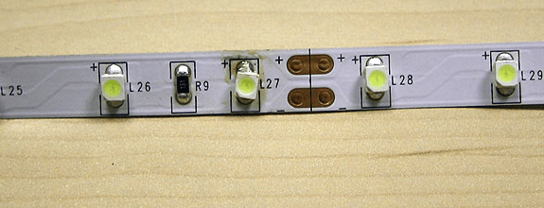
О параметрах резисторов также нельзя забывать. Если у резисторов сопротивление 150Ом (обозначение 151) или 300Ом (маркировка 301), это хороший электроприбор, смело покупайте. Если же сопротивление не превышает 150Ом, например, 100Ом, выберите другое устройство, так как качество этого аппарата оставляет желать лучшего.
Еще один важный элемент в конструкции светодиодной полосы — жесткость основания, на котором расположены светодиоды. Чем жестче прибор, тем надежнее будет использование. Если вы легко можете согнуть ленточку, это говорит о тонкости токоведущих дорожек, что отрицательно сказывается на длительности эксплуатации такого аппарата. От тонких токоведущих дорожек также можно не ожидать высокого качества свечения крайних диодов.
Уровень защищенности
Для каждой цели можно подобрать ленту с соответствующим уровнем защищенности: надежная защита от влаги и пыли, частичная защита и полное отсутствие защиты. Другими словами, устройство может иметь силиконовое покрытие, а может не иметь или иметь лишь в некоторых местах. Первый вариант защищенности рекомендуется устанавливать на улице и в местности, где высокая вероятность попадания воды. Например, если не дает покоя идея сделать светящийся пол, применяйте защищенную LED-линейку: это избавит от повреждений при влажной уборке. Если хочется просто подсветить шкафчики либо компьютерный стол, подойдет незащищенный аппарат.
Такой же принцип подходит и для выбора стабилизатора питания. Наружное применение требует конструкции, рейтинг защищенности IP у которых начинается от IP65. Для придания изысканности интерьеру квартиры можно использовать и простой светильник IP20, который почти не защищен от внешних воздействий. Стоит заметить, что IP20, хотя и применяется в квартирах, не может быть установлен в ванной комнате.
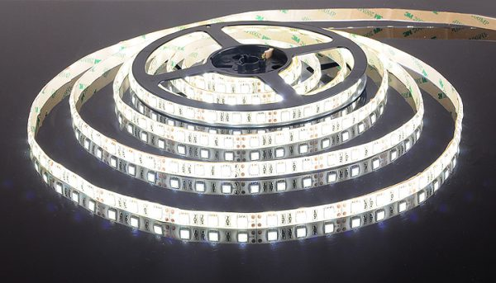
Производитель
Профессионалы в светодиодной подсветке считают Elektrostandard и Gauss лучшими фирмами в этой сфере. Цена их изделий, конечно же, превышает ожидания среднестатистического россиянина, однако за качество нужно платить. Если не хочется много тратить на светодиодное оборудование, обратите внимание на китайских производителей Feron и MAXUS. Несмотря на страну производства товаров, они радуют своих владельцев длительной и яркой подсветкой уже несколько лет.
Место монтажа
На самый конец нашего руководства мы оставили советы по выбору светодиодной ленты для каждого типа комнат, какая нужна степень яркости, защиты, какие цветовые спектры лучше смотрятся для того или иного помещения.

Рабочая зона
В гараж и другие места, где вы будете работать, всматриваться в мелкие детали, нужно установить ярко-белую диодную полоску с влагозащитным покрытием. Таким образом, ее удобнее очищать от пыли, и с помощью яркого свечения рабочий процесс станет короче и приятнее.
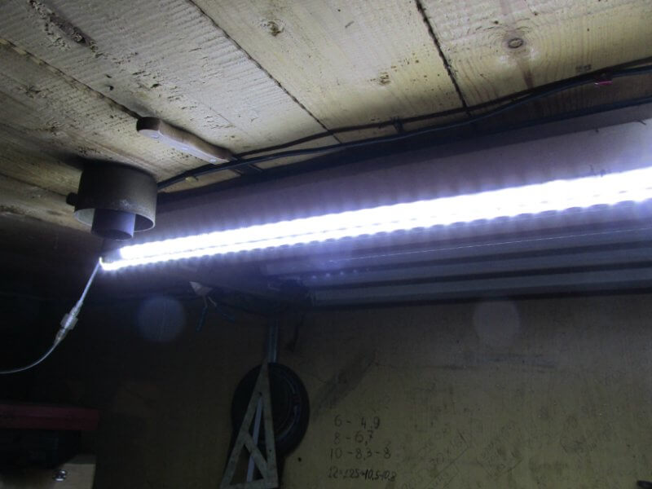
Кухня
Для кухонных столешниц и гарнитуров подойдет такая же лента, как и для гаража. Если вы собираетесь монтировать LED-ленту внизу шкафчиков над фартуком, возьмите монохромные полоски, покрытые эпоксидной смолой, желаемого цвета (лучше белые) на 220В. Такое устройство легко подключается и устанавливается практически к любой поверхности. Если подсвечиваются шкафы, то мощность должна составлять 9.6 Вт на метр, если ленты используются в качестве скрытой подсветки, — 14.4 Вт.
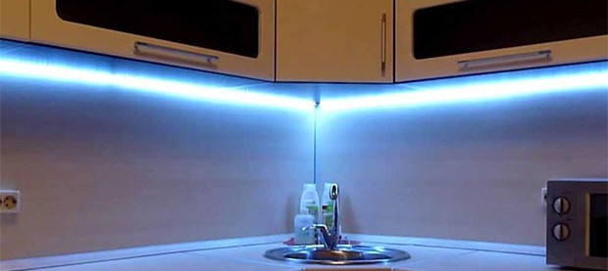
Жилые комнаты
Зал и спальня будут красивее смотреться в лучах RGB-подсветки: это придаст более оригинальный и современный вид. Благодаря контроллеру всегда можно отрегулировать яркость свечения.
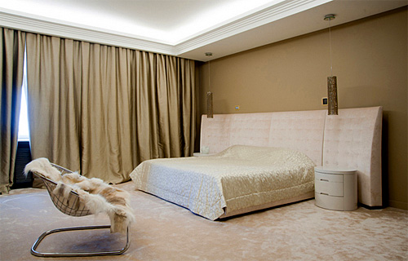
Ванная комната
Для ванной, как уже говорилось, необходимо применять только влагозащищенные модели ленты и блока питания, так как высока вероятность попадания жидкости на осветительное устройство. Для подсветки ниши в стене либо зеркала рекомендуется использоваться разноцветные приборы.
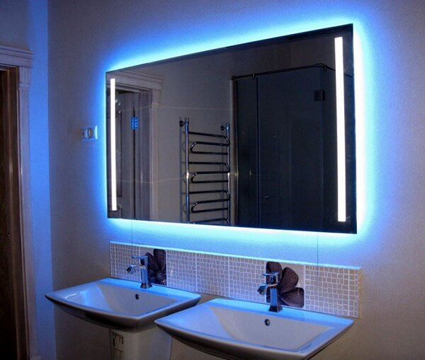
Потолочная зона
Чтобы осветить поверхность натяжного, подвесного и других видов потолков в гостиной комнате, выберите одноцветную диодную полоску на 220 Вольт и разместите в алюминиевом профиле по периметру потолка. Подсветка получается приглушенной, что отлично вписывается в общий интерьер. Ленточка легко устанавливается, но становится неясно: ленту какой мощности выбрать. Если за баррисоль, то 9.6 Вт/м или 7.2 Вт/м, если предполагается скрытая подсветка, то 14.4 Вт/м.
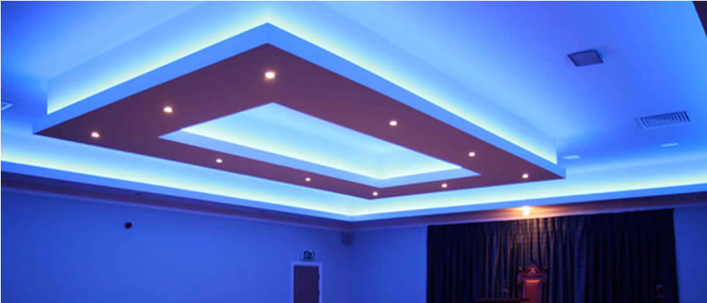
Детская комната
Детям не нужно чересчур интенсивное освещение. Для игр или отдыха подойдут светодиоды с приглушенным свечением. В любом случае, можно установить полоску и отрегулировать яркость с помощью контроллера, диммера и других приборов управления, если у ленточки есть такая функция. На письменный стол нужно поставить обычную настольную лампу, чтобы детям было все четко видно, и они не портили себе зрение.
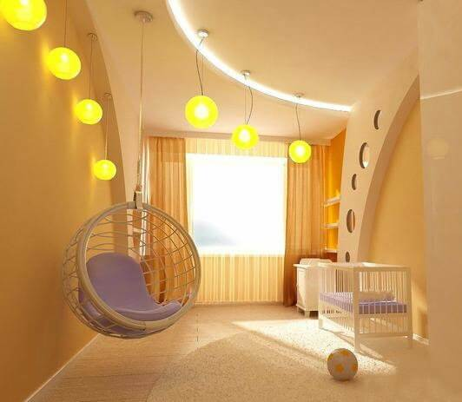
Заключение
Прочитав статью, вы узнали, что нужно учитывать при выборе светодиодного оборудования, а именно:
- количество цветов, с которыми полоска может взаимодействовать;
- яркость светодиодных лампочек;
- устройство для преображения электроэнергии до нужных значений — стабилизатор питания;
- качество продукции;
- уровень защищенности;
- производитель.
Кроме того, вы ознакомились с распространенными фирмами, занимающимися производством диодных лент, и с особенностями каждого помещения, где может понадобиться светодиодная подсветка. Теперь ни у кого не возникнет вопросов при выборе LED-освещения.

